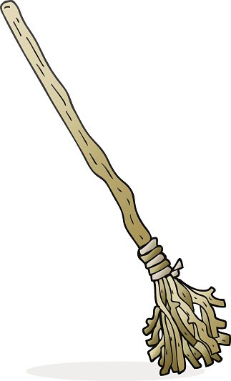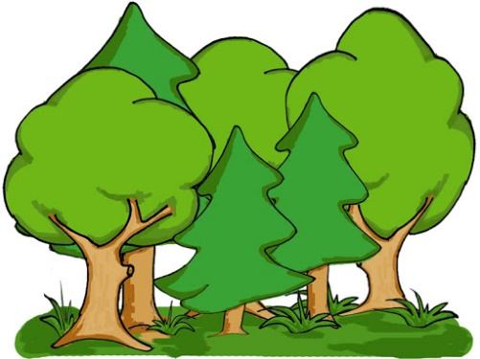

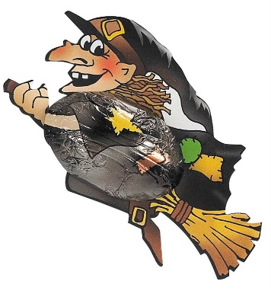

*? podívej se na obrázky. O čem by pohádka mohla být a co se v ní asi stalo? Zkus vymyslet její název.*

V hlubokém pohádkovém lese, kde lišky dávají dobrou noc, žila ve staré chatrči jedna čarodějnice.

*? Jak čarodějnice vypadá, jaká je, co umí a jak se mohla jmenovat?*

Jmenovala se Alžběta. Byla malá a hubená. Snad proto ji z obličeje trčel nápadně dlouhý noc, na kterém, jak už to u čarodějnic chodí, vyrostla veliká bradavice.

Alžběta bydlela uprostřed tmavého lesa. Pobývala zde úplně sama. Většina čarodějnic mívá alespoň černé kocoury, se kterými si můžou občas promluvit, jenže naše milá čarodějnice Alžběta neměla nikoho. Bývalo jí proto často velice smutno.

V lese pobíhalo jen pár srnek, tu a tam kolem proběhl jeden šedý vlk, který prý sháněl Červenou Karkulku a občas se z brlohu vyvalil hnědý medvěd. Ten tu v tichosti sbíral sladké modré borůvky. A jednou do týdne sem na chviličku na kus řeči zaskočila rezavá veverka Zubajda.

*? Znáš ještě nějaká zvířata, která žijí v lese?*

„Jsem tu stále tak sama,“ skuhrala si Alžběta. Chodila po kuchyni sem a tam stále smutněji a smutněji.

*? Už jsi byl také někdy smutný? Proč? Co na to pomohlo? Co bys poradil Alžbětě?*

„Mám chuť vyrazit si na výlet,“ řekla si. „Třeba k mé sestřenici. Kolik let jsem ji vlastně neviděla?“ zeptala se sama sebe Alžběta a zkoušela počítat: „jeden, dva, deset?“

*? Zvládneš napočítat do deseti lépe než Alžběta*

„Nene, to už bude alespoň padesát let. Taková doba!“ Najednou ji cosi napadlo: „Už to mám!“ zaradovala se. „Vždyť já tu mám někde svoje košťátko! Poletím na návštěvu k sestřenici Babetě! Ta bude mít radost!“ Honem běžela pro své letité koště, které se snad celé století válelo v komůrce úplně nevyužité.

„Tady jsi,“ zaradovala se Alžběta. „Hned si tě vyzkouším,“ nedočkavě promluvila s košťátkem a hned na něj chtěla nasednout. Pak si ale vzpomněla: „Ještě si nesmím zapomenout knihu kouzel, bez ní žádná čarodějnice necestuje!“ rozumovala Alžběta a hmátla po čarodějné knize. Strčila si ji pod zástěru a nastartovala košťátko. To se pomalu vzneslo nad podlahu a frrr! Oknem si to zamířilo tryskem pryč. Letěli nad lesem.

*? Co vše mohli v lese vidět? A co tam určitě vidět nemohli?*

Najednou v koštěti cuklo, škytlo, vrzlo a milé košťátko si poletovalo chvíli vpravo. Chvíli vlevo. Pak se vzneslo vzhůru k obloze, cuklo a letělo jako střela dolů k zemi.

*? Co se asi s koštětem stalo a co se stane dál?*

„Nééé!“ volala Alžběta a snažila se vyrovnat koště tak, aby letělo, jak má. Na okamžik se to povedlo, jenže za chvíli koště cuklo znovu. Alžběta měla plné ruce práce. Tu musela koštětem zatáhnout více vlevo, tu zas vpravo, až byla z řízení svého neposlušného košťátka celá zpocená.

„Co mám dělat?“ dumala a ztěžka vyrovnávala řízení.

*? Co bys Alžbětě poradil?*

„Kdybych mohla vytáhnout knihu kouzel, abych košťátko zaříkávadlem opravila.

*? Znáš nějaké zaříkávadlo, vyslov ho a zkus Alžbětu zachránit.*

A v tom se to stalo!

*? Co myslíš že se přihodilo?*

Milé koště sebou asi cuklo nějak víc. Poskočilo, zamotalo se do kola a bác! Alžběta se svalila jako zralá švestka do mechu a koště jí spadlo rovnou na hlavu. Pic! „Au, au,“ zaskuhrala nešťastná čarodějnice, „moje hlava.“ Naříkala. Když si sáhla na hlavu, zjistila, že ji na čele vyrostla pořádná boule.

*? Co bys poradil Alžbětě teď?*

„Ty koště neposlušné!“ zahudrovala Alžběta. „Teď si tě pořádně opravím.“ Řekla, vytáhla knihu kouzel a už v ní listovala. Na straně sto pět našla konečně to správné kouzlo. Postavila se ke košťátku a spustila pěkně nahlas:

*? Zkus opakovat spolu s Alžbětou*

***„Brumy, dumy, čáry máry.***

***Abra, dabra, láry fáry,***

***koště jedno neposlušné,***

***lítat budeš už jen slušně.“***

Košťátko dvakrát škytlo, třikrát v něm bouchlo, čtyřikrát zavrzalo a pětkrát zaskuhralo. Potom konečně opět lehlo na zem.

Tak, mnula si spokojeně Alžběta ruce. „A můžeme pokračovat v cestě.“ Sedla si na opravené koště a nastartovala ho. Očarované košťátko se poklidně vzneslo s Alžbětou do výšky a nyní již poslušně letělo směrem k chaloupce, kde bydlela sestřenice Babeta. Obě si spolu náramně popovídaly a slíbily si, že se budou určitě navštěvovat častěji. Vždyť každý potřebuje kamaráda nebo přítele, se kterým by si mohl promluvit a poklábosit. To se týká přeci i čarodějnic.

*? Máš nějakého dobrého kamaráda?*

*? byl příběh podobný tomu, který jsi ty vymyslel? Byla Alžběta čarodějnice hodná nebo zlá?*

* Cvičení „**Chaloupka na kuří nožce**“ – stoj na jedné noze, paže skrčit a vytvořit nad hlavou stříšku. Chaloupka se otáčí vpravo a vlevo pomocí poskoků na jedné noze.
* Pohybová hra „**Na slepou bábu“**

*Kůry můry fuchty,*

*z černý mouky buchty.*

*Čáry máry pod kočáry,*

*ať se jí to všechno spálí! HU!*

* Cvičení „Veverka Zubajda“ – cvičení se židličkou – „Zubajda se schovává“ - pojmy na, pod, před, za vedle, vpravo, vlevo
* Rozcvička čarodějnice – vymýšlení různých cviků – rodič vymyslí cvik a „začaruje do něj dítě“ – dítě napodobí cvik napodobí, poté se role vymění
* Vaření lektvarů
* Pomocí potravinářských barviv (vodovek, temper…) – rozmíchejte ve vodě, míchejte dohromady různé barvy (modrá + žlutá, červená + žlutá, modrá + červená), všechny barvy pojmenujte
* Ingredience do lektvaru – rozlišování vůní (káva, ocet, vonné olejíčky, bylinky, skořice…)
* Výtvarné čarování – nakreslete obrázek na téma „Co bych si vyčaroval, kdybych byl čaroděj/nice?“
* Logopedické cvičení
* Čarodějnice letí na koštěti – dlouhý nádech nosem, výdech pusou *fíííííí* (nezvedáme přitom ramena)
* Horký buřtík – nádech nosem, výdech pusou foukáme *fu fu fu fu fu* (vydechovat po slabikách)
* Procvičování hlásky L (jazyk opřený o horní zuby, nedostává se ven z pusy)
  + - *LO LO LO koště se jí rozbilo*
    - *LA LA LA málem si nos rozbila*
    - *LE LE LE měla bouli na čele*
    - *LI LI LI kdo jí pofouká bouli?*
    - *LU LU LU pomůžem jí ke kouzlu*
* Čarodějnice startuje košťátko *T T T*, její sestřenice má koště větší *D D D*, jdou se spolu proletět *TD TD TD*, srazí se *T D C*
* Grafomotorické cvičení – „Jak se kouří z lektvaru“ – uvolňování paže, krouživý pohyb
* Sluchová hra – děti mají zavřené/ zavázané oči a snaží se uhodnout, s čím čarodějnice čaruje (šustění igelitového pytle, papír, příbory, skořápky, poklice…)

Čáry máry kouzlení,

ať se ta věc promění.

Co to je, kdo to ví,

ten ať rychle odpoví.

* Hry venku – závody v letu na koštěti, prohazování míčků pavučinou (vytvořenou vlnou mezi stromy), skákání v pytli, postrkování míčků košťaty do cíle
* Cvičení s košťátkem (tyč, klacek…)
  + - koště položené na zemi – skok sounož přes koště
    - zkoušet jako letí vysoko (běh s koštětem nad hlavou), nízko (běh s koštětem pod koleny)
    - Odpočinek – leh, koště držet rukama pod koleny, přitáhnout kolena k hrudníku a zpět
    - Zkouší, jak vysoko doletí – turecký sed, koště za rameny, vzpažit a zpět
    - Zkouší, jak bude s koštětem zatáčet – turecký sed, koště za rameny, úklony vpravo a vlevo
* Co čarodějnice odčarovala (Kimova hra) – necháme dítě prohlédnout několik předmětů (cca 6 – hřeben, kostka, lžíce…), poté zakryjeme šátkem, ale jednu věc chováme – dítě hádá, která věc se ztratila

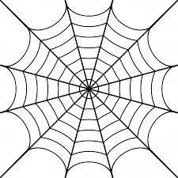

* Čarodějnické hádání

**7..**

**1.**

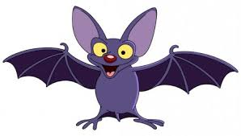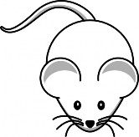

**4. .**

.

**6..**

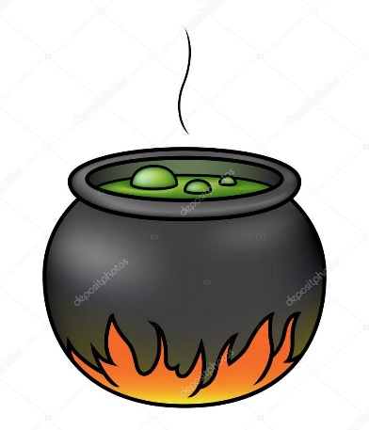

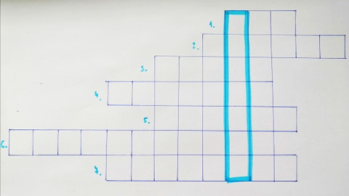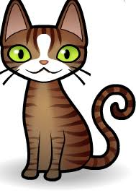

**5..**

**2. **

**3. 3.**

